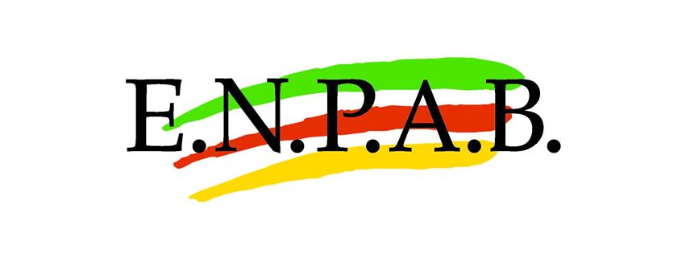
COMUNICATO STAMPA

LA GIORNATA NAZIONALE DEL BIOLOGO NUTRIZIONISTA
“Il biologo nutrizionista in Piazza”

Sabato 24 e Domenica 25 Maggio 2014
Ore 9,00 – 19,00
nelle principali piazze italiane

IN ITALIA UNA PERSONA SU TRE È AL DI SOPRA DEL PROPRIO PESO IDEALE E SPESSO CON DISFUNZIONI CHE MINANO SIGNIFICATIVAMENTE LA SALUTE E INCIDONO SULLA SPESA SANITARIA

L’Enpab, (la cassa di previdenza e assistenza dei biologi) ha scelto di patrocinare la campagna sulla sana alimentazione sostenendo la Giornata nazionale del Biologo nutrizionista.
Una schiera di professionisti della nutrizione si impegnerà in un progetto sperimentale che partirà in quattro città: Milano, Roma, Napoli e Bari, per prestare un servizio sociale sul territorio di prevenzione primaria in cui saranno rilevate le abitudini alimentari e di stile di vita della popolazione. Con l’occasione saranno forniti consigli individuali e materiale informativo. Verranno raccolti dati utili alla rilevazione dello stato nutrizionale della popolazione e all’individuazione dei principali errori alimentari e dello stile di vita.

L’evento è coordinato da La Scuola di Ancel - Nutrizione Informazione Prevenzione quotidiano on-line che opera per la divulgazione di una corretta alimentazione e di un sano stile di vita. Tra gli intenti del quotidiano ci sono quelli di valorizzare la figura del biologo nutrizionista e al contempo di rivolgersi al “lettore comune”, comunicando informazioni che, pur poggiando su solide basi scientifiche, sono espresse con un linguaggio semplice e di facile fruibilità.

Tutte le informazioni e l’elenco delle piazze sui siti: www.enpab.it e www.lascuoladiancel.it

